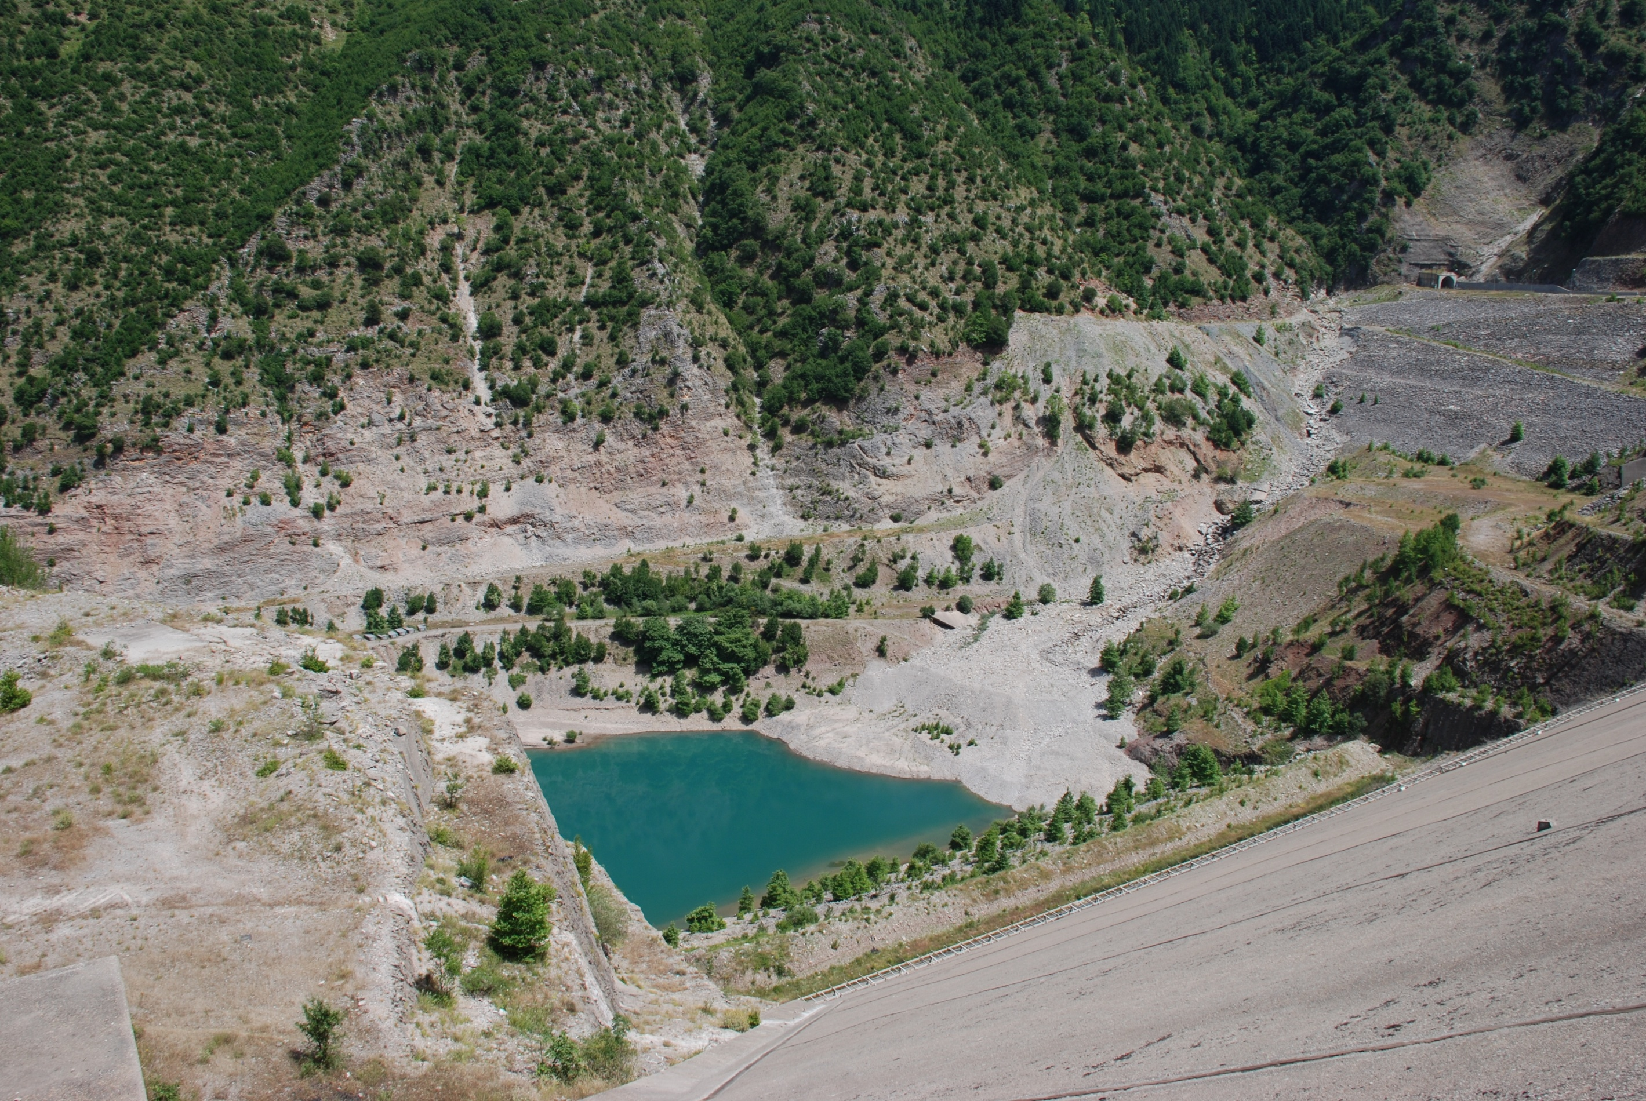

ΗΜΕΡΙΔΑ ΜΕ ΘΕΜΑ:
«Ανάπτυξη της ορεινής Νοτιοδυτικής Πίνδου Τρικάλων
μετά την ολοκλήρωση του φράγματος Αχελώου».
Κυριακή 7 Δεκεμβρίου 2014

Στα Στουρναραίϊκα Τρικάλων

ΠΡΟΓΡΑΜΜΑ ΗΜΕΡΙΔΑΣ
ΠΡΟΕΔΡΕΙΟ : ΜΑΡΑΒΑΣ ΚΩΝ/ΝΟΣ – ΓΟΥΛΑΣ ΠΑΝΑΓΙΩΤΗΣ – ΖΑΜΠΑΚΑΣ ΝΙΚΟΛΑΟΣ
(Δήμαρχος Πύλης) -- (Πρόεδρος ΑΤΕΙ Θεσσαλίας)—(Πρόεδρος Επαγγελματιών)

11:00 : Προσέλευση στην αίθουσα Δημαρχείου, πρώην Δήμου Πινδέων
11:30 : Χαιρετισμοί φορέων & επισήμων
12:00 : «Ανάπτυξη του Αγροτουρισμού της ορεινής Νοτιοδυτικής περιοχής Πίνδου Τρικάλων» (30’ λεπτά). Μπλάνας Νικόλαος, Αναπληρωτής Καθηγητής του Ανώτατου Τεχνολογικού Εκπαιδευτικού Ιδρύματος Θεσσαλίας.
12:30 : «Αειφόρος Ανάπτυξη Ορεινών περιοχών Πίνδου» (30’ λεπτά). Ζάγκας Θεοχάρης, Καθηγητής Δασολογίας, του Αριστοτελείου Πανεπιστημίου Θεσσαλονίκης.
13:00 : «Υδροηλεκτρικό έργο Μεσοχώρας : Από τις συμπληγάδες της αμφισβήτησης και της αντιπαλότητας, σε μια ώριμη προσέγγιση για την οικολογική σημασία και τις προοπτικές ενός σημαντικού έργου ανάπτυξης» (30’ λεπτά). Μπαρμπούτης Αναστάσιος, Πολ. Μηχανικός, μέλος Δομής Υδάτων ΤΕΕ Κ. & Δ. Θεσσαλίας και μέλος Δ.Σ. Εταιρίας Θεσσαλικών Μελετών (ΕΘΕΜ). Γκούμας Κώστας, Γεωπόνος, μέλος Δομής Υδάτων ΤΕΕ Κ.&Δ. Θεσσαλίας, πρώην Πρόεδρος ΓΕΩΤ.Ε.Ε Κεντρικής Ελλάδας.
13:30 : Ερωτήσεις – τοποθετήσεις του κοινού-ολοκλήρωση της εκδήλωσης.
14:00 : Ολοκλήρωση της Ημερίδας
ΑΝΑΚΟΙΝΩΣΗ – ΠΡΟΣΚΛΗΣΗ
Το Ανώτατο Τεχνολογικό Εκπαιδευτικό Ίδρυμα Θεσσαλίας (ΑΤΕΙ), o Δήμος Πύλης, το Τ.Ε.Ε. Τμήμα Κεντ. & Δυτικής Θεσσαλίας, το ΓΕΩΤ.Ε.Ε. (Παράρτημα Κεντ. Ελλάδας) & ο Σύλλογος Επαγγελματιών της Περιοχής Πύλης-- Άρτας συνδιοργανώνουν Ημερίδα με θέμα: «Ανάπτυξη της ορεινής Νοτιοδυτικής Πίνδου Τρικάλων μετά την ολοκλήρωση του φράγματος Αχελώου». Κυριακή 7 Δεκεμβρίου 2014 (στην αίθουσα του πρώην Δημαρχείου Πινδέων) Στα Στουρναραίϊκα Τρικάλων.
Οι εισηγητές θα αναφερθούν μόνο, στην Ανάπτυξη της περιοχής Μεσοχώρας μετά την δημιουργία της Λίμνης και όχι στις διεκδικήσεις των κατοίκων της περιοχής ή στα δικαστικά θέματα.

Καλούνται τα μέλη της Κοινότητας του Ιδρύματος να συμμετάσχουν στην Ημερίδα, η οποία είναι ανοικτή για το Κοινό.
H Ημερίδα θα πραγματοποιηθεί χωρίς δαπάνες του Ιδρύματος.

Ο ΠΡΟΕΔΡΟΣ ΤΟΥ ΑΤΕΙ ΘΕΣΣΑΛΙΑΣ
Δρ. ΠΑΝΑΓΙΩΤΗΣ ΓΟΥΛΑΣ ΚΑΘΗΓΗΤΗΣ

